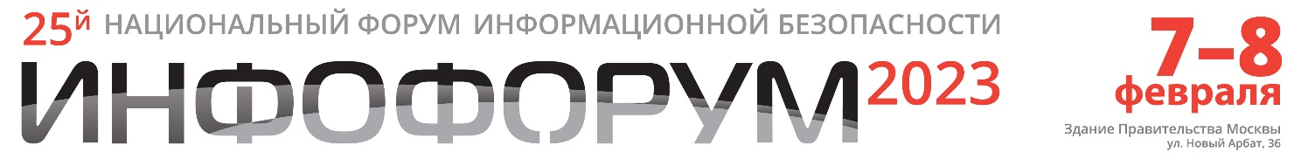
7–8 февраля 2023 года в здании Правительства Москвы на Новом Арбате, 36/9 состоится центральный отраслевой форум в сфере ИКТ и информационной безопасности – Большой Национальный форум информационной безопасности «Инфофорум-2023».
Национальный форум информационной безопасности «Инфофорум» проводится в 25-й раз и является одним из самых представительных мероприятий, посвященных вопросам обеспечения информационной безопасности в Российской Федерации.
Ожидается, что в его работе в офлайн и онлайн-форматах примут участие более 2000 делегатов из всех регионов Российской Федерации. Среди них известные эксперты, руководители и представители федеральных и региональных органов власти, ведущих российских ИТ-компаний, образовательных и научных центров, крупнейших промышленных предприятий, компаний, работающих в сфере телекоммуникаций, энергетики, ВПК, финансов, машиностроения и других отраслях.
Пленарное заседание Инфофорума-2023 посвящено теме «Информационная безопасность – стратегический национальный приоритет».
В повестку Инфофорума-2023 включены такие вопросы, как:
- безопасность критической информационной инфраструктуры РФ и противодействие кибертерроризму;
- безопасные решения для развития регионов;
- приоритетные направления цифровой трансформации предприятий в условиях перемен;
- международная информационная безопасность;
- требования и стандарты безопасности облачных решений для государства, бизнеса, граждан;
- эффективная подготовка кадров ИБ, отвечающих требованиям современности;
- цифровой суверенитет и переход на отечественные ИТ-решения;
- медиакоммуникации и борьба с фейками;
- конфиденциальность информации в сетях связи и системах IoT.
В здании Правительства Москвы будет развернута двухдневная выставочная экспозиция «Перспективные технологии информационной безопасности». 7 февраля 2023г. пройдёт награждение лауреатов Профессиональной премии в области информационной безопасности «Серебряный кинжал».
Электронная регистрация участников и программа форума на сайте https://infoforum.ru/
Организатор Инфофорума-2023: Ассоциация Национальный форум информационной безопасности «Инфофорум» при участии Комитета Государственной Думы по безопасности и противодействию коррупции и аппарата Совета Безопасности Российской Федерации.
Контактный тел.: 8 (499) 678-80-93
По вопросам партнерского и индивидуального участия: partner@infoforum.ru
По общим вопросам: com@infoforum.ru
Для информационных партнеров и СМИ: media@infoforum.ru
-----------------------------------------------------------
Об организаторе: Национальный форум информационной безопасности «Инфофорум» проводится с 2001 года. Ежегодно мероприятия Инфофорума в России и за рубежом посещают более 5 тысяч специалистов. Подробнее на infoforum.ru

